СИМВОЛИКА

Общественного объединения  
«Белорусский республиканский союз молодежи»

ЭМБЛЕМА

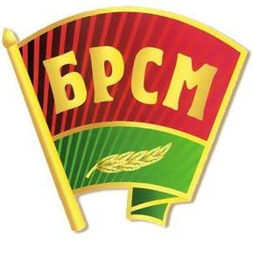

Представляет собой знамя цветов Государственного флага Республики Беларусь, сверху размещена аббревиатура «БРСМ», снизу – лавровая ветвь.

Зарегистрирована в Государственном геральдическом регистре 11.03.2003. Номер регистрации В-29.

ФЛАГ

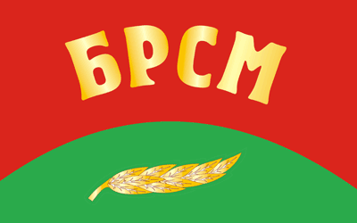 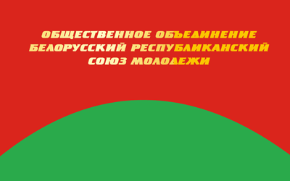

Красное прямоугольное полотнище с выпуклой зеленой оконечностью. На красном части расположена аббревиатура «БРСМ», внизу на зеленом – золотая пальмовая ветвь.

Зарегистрирован в Государственном геральдическом регистре 10.04.2006. Номер регистрации В-541.